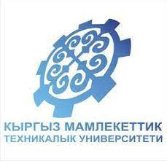
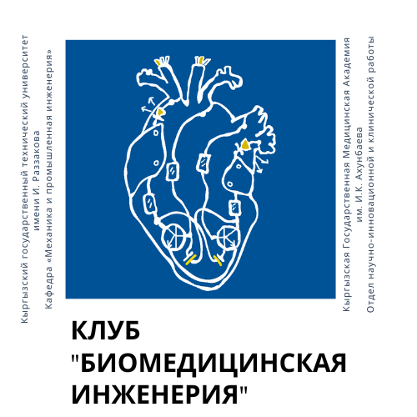

Программа мероприятия

«Инженерия – наука XXI века»

Дата: 21 февраля 2023 года
Время: 09.00 – 13.20
Место: КГТУ им. И. Раззакова, конференц-зал
Время | Мероприятие | Место проведения
9:00-10:00 | Регистрация участников
10:00-10:30 | Церемония открытия - Модератор
10:00-10:30 | Приветственные слова:  Торобеков Бекжан Торобекович, проректор по научной работе КГТУ им. И. Раззакова  Иманалиева Женишкуль Сартбаевна, начальник департамента науки и инноваций КГТУ им. И. Раззакова  Мустапакулова Айсулуу Пайгамбаркуловна, заведующая отделом инноваций Государственного агентства интеллектуальной собственности и инноваций  Доталиева Жаныгуль Жолдошбаевна, заведующая кафедрой механики и промышленной инженерии | Конференц- зал
Выступление спикеров
Секция 1: Биомедицинская инженерия и IT в здравоохранении

10:30-10:40 | Абдыкадырова Нурзат, специалист кафедры СГиЕНД МУК. Тема: «Генетическая инженерия и генетика в 21 веке» | Кабинет 1/211
10:40-10:50 | Кансарбекова Клара Жаныбековна, медицинский специалист Нур-Телеком. Тема: «Роль мобильного приложения в медицине. Трекер для приёма лекарств» | Кабинет 1/211
10.50-11.10 | Шаршекеева Айшат Асановна, студентка КГТУ им. И. Раззакова Тема: «Прибор слежения за осанкой “SutulOFF”» | Кабинет 1/211
11.10-11.20 | Бекенова Саадат , Кимсанбаева Алина студентки КГТУ им. И. Раззакова Тема: «Неинвазивный лазерный глюкометр» | Кабинет 1/211
11.20-11.30 | Харитонов Максим Александрович, студент КГТУ им. И. Раззакова Тема: « УФ лампа на дистанционном управление на базе Ардуино»
11.30-11.40 | Чотбаева Адина Амангедиевна, студентка КГТУ им. И. Раззакова. Тема: «Разработка системы поддержки для пациентов с диабетом»
11.40-11.50 | Багышбекова Жасмина, Шаршакеева Нагима, Мамытова Камила студентки КГТУ им. И. Раззакова. Тема: « Электронный помощник для людей с ограниченными возможностями по зрению»
11.50-12.00 | Абышев Ормон Аскарбекович, студент КГТУ им. И. Раззакова. Тема: « Трансформатор Тесла»
12.00-12.10 | Замирбеков Даниэль, Алиев Кумар, Хребтов Артем Артем, Закутаев Арсений, Кугушев Айдар, студенты КГТУ им. И. Раззакова. Тема: «Демонстрационная модель ДНК»
12.10-12.20 | Арзыбекова Асел, Казыева Канымжан, Кубатбекова Гульшан, Садыкова Айдана студенты КГТУ им. И. Раззакова Тема: « Анатомическая модель глазного яблока»
12.20-12.30 | Сунгатуллина Ольга Демьяновна , студентка КГТУ им. И. Раззакова; Шакил Мухаммад Умар, клиническая интернатура, МУМН Тема: «Электромеханическая модель сердца»
12.30-12.40 | Табылдиева Жамиля, Шитагубов Захар, Авдеева Александра, Бектурсунова Мырзайым, студенты КГТУ им. И. Раззакова. Тема: «Модель лёгких»
12.40-12.50 | Ермеков Данияр, Сагынов Тамерлан, Харитонов Максим, Авдеева Александра студенты КГТУ им. И. Раззакова. Тема: « Исследование человеческих костей на прочность»
12.50-13.00 | Гохарнежад Камран Шахабович, студент КГТУ им. И. Раззакова. Тема: «Стенд демонстрации бьющегося сердца»
13.00-13.10 | Осмоналиева Айкокул, студентка КГТУ им. И. Раззакова Тема: « Детский пульсоксиметр»
Завершение конференции

Секция 2: Инновационные технологии в инженерии и в образовании
10:30-10:40 | Гумеров Радмир Радикович, Контент-менеджер Центра Маркетинга, Международный университет "Ала-Тоо". Тема: Дизайн и проектирование элементов для голографического интеллектуального голосового помощника (HIVA) | Конференц- зал
10:40-10:50 | Исаев Руслан Рамилевич, к.ф.-м.н., и.о. доцента Международный Университет "Ала-Тоо". Тема: «Алгоритмы и программная инженерия голографического интеллектуального голосового помощника (HIVA)» | Конференц- зал
10.50-11.10 | Ибраева Нургуль Ашимбековна, старший преподаватель, Иссык--Кульский государственный университет им.К.Тыныстанова. Тема: | Конференц- зал
11.10-11.20 | Супатаева Эльвира Акиновна, к.п.н., старший научный сотрудник, заведующая лабораторией научных исследований КАО. Тема: «Формирование инженерной грамотности на уроках русского языка» | Конференц- зал
11.20-11.30 | Иманалиева Айсулуу Ишенбековна, старший преподаватель, магистр, Карабаева Сонунбубу Женишбековна, к.ф.н., доцент КГТУ им. И. Раззакова, Таалайбек кызы Адина, студентка группа КЛ-1-21, КГТУ им. И.Раззакова. Тема: «Инновационные технологии в обучении английского языка» | Конференц- зал
11.30-11.40 | Исмаева Сабина Хамидовна, студентка ИГУ им.К.Тыныстанова. Тема: «Социальная инженерия» | Конференц- зал
11.40-11.50 | Аалиев Темиркул Асамудунович, старший преподаватель КРСУ им Б Ельцина Тема: «Жаңы трендтин айрым элементтерин кыргыз тилин окутууда колдонуу» | Конференц- зал
11.50-12.00 | Токтосунов Нуртилек Талантбекович, студент КГТУ им. И. Раззакова. Тема: «Электронная цифровая подпись в системе электронного документооборота в ВУЗе» | Конференц- зал
12.00-12.10 | Касымбек уулу Иса, студент МУА. Тема: «Drone - show maker» | Конференц- зал
12.10-12.20 | Бектемирова Турсунай Абдупаттаевна, Институт геологии им. М.Адышева Национальной академии наук КР. Тема: «Природные удобрения, мелиоранты и детоксиканты Кыргызстана» | Конференц- зал
12.20-12.30 | Макенова Арзыгуль, Газиев Давид, Камиев Абулхаир, Пак Ксения, студенты КГТУ им. И. Раззакова. Тема: « uLib» | Конференц- зал
12.30-12.40 | Сабыркулов Нурмухаммед, Сабатаров Даниэль, Уланов Улукбек студенты КГТУ им. И. Раззакова. Тема: «Backend web server» | Конференц- зал
12.50-13.00 | Женишбеков Атабек Замирбекович, студент колледжа КГТУ им. И. Раззакова. Тема: Веб-сайт | Конференц- зал
Завершение конференции

